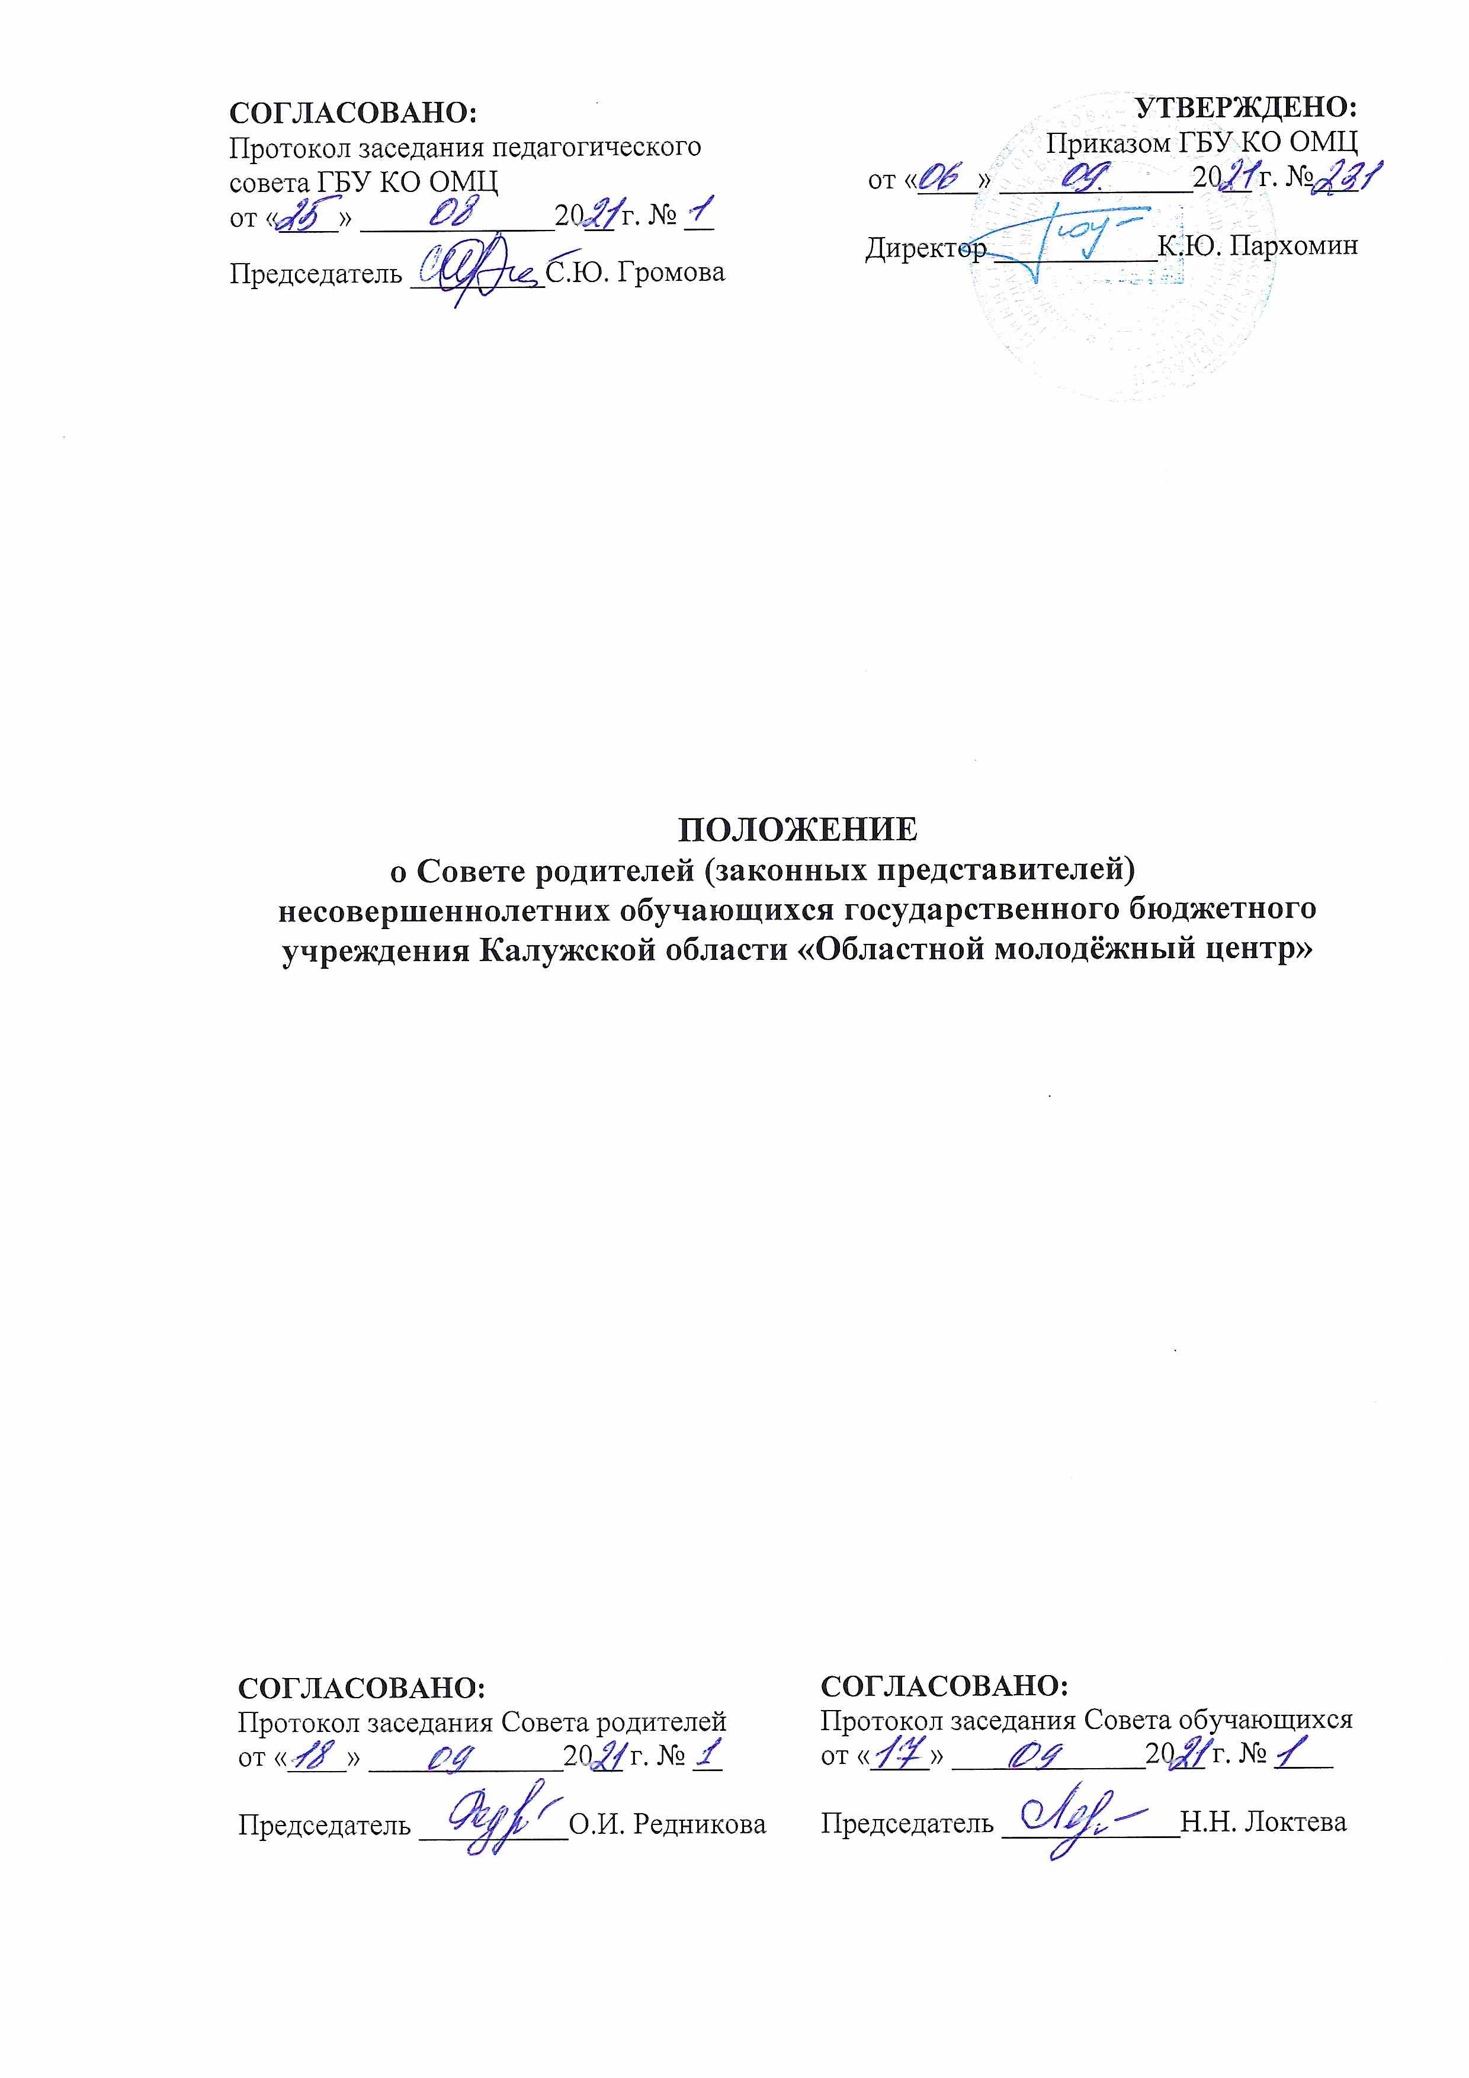
ПОЛОЖЕНИЕ
о Совете родителей (законных представителей)
несовершеннолетних обучающихся государственного бюджетного учреждения Калужской области «Областной молодёжный центр»

1. Общие положения

1.1. Данное Положение разработано на основании части 6 статьи 26, частей 3, 4 статьи 30, части 7 статьи 43, статьи 44 Федерального закона «Об образовании в Российской Федерации» от 29 декабря 2012 г. №273-ФЗ, в соответствии с Уставом ГБУ КО «Областной молодёжный центр».
1.2. Настоящее Положение регламентирует деятельность Совета родителей (далее – Совет), являющегося органом самоуправления ГБУ КО «Областной молодёжный центр» (далее – Учреждение).
1.3. Совет создается по инициативе родителей (законных представителей) несовершеннолетних обучающихся в Учреждении в целях учета мнения родителей (законных представителей) несовершеннолетних обучающихся по вопросам управления Учреждения и при принятии Учреждением локальных нормативных актов, затрагивающих права и законные интересы обучающихся и родителей (законных представителей).
1.4. Совет является представительным органом обучающихся и может представлять интересы обучающихся в других органах самоуправления.
1.5. Совет избирается на Общем собрании родителей.
1.6. Положение о Совете принимается на Общем собрании родителей, утверждается и вводится в действие приказом руководителя Учреждения. Изменения и дополнения в Положение вносятся в таком же порядке.
1.7. Состав Совета - не менее 7 человек: не менее 6 представителей от объединений дополнительного образования, заведующий учебной частью Учреждения, который вводится в состав Совета для координации его работы. Состав Совета утверждается приказом руководителя Учреждения.
1.8. Совет возглавляет председатель. Совет подчиняется и подотчетен Общему родительскому собранию. Срок полномочий Совета - один год.
1.9. Деятельность Совета осуществляется в соответствии с Конвенцией ООН о правах ребенка, действующим законодательством Российской Федерации в области образования, Уставом Учреждения и настоящим Положением.
1.10. Решения Совета являются рекомендательными. Обязательными для исполнения являются только те решения Совета, в целях реализации которых издается приказ по Учреждению.

2. Основные задачи

Основными задачами Совета являются:
2.1. Содействие администрации Учреждения:
- в совершенствовании условий для осуществления образовательного процесса, охраны жизни и здоровья обучающихся, свободного развития личности;
- в защите законных прав и интересов обучающихся;
- в организации и проведении мероприятий в Учреждении.
2.2. Обеспечение соблюдения прав родителей (законных представителей).
2.3. Организация работы с родителями (законными представителями) обучающихся Учреждения по разъяснению их прав и обязанностей, значения всестороннего воспитания несовершеннолетнего обучающегося в семье.

3. Функции Совета родителей

Совет родителей:
3.1. Содействует обеспечению оптимальных условий для организации образовательного процесса.
3.2. Защищает права и законные интересы обучающихся.
3.3. Координирует деятельность родительских комитетов.
3.4. Проводит разъяснительную и консультативную работу среди родителей (законных представителей) обучающихся об их правах и обязанностях.
3.5. Оказывает содействие в проведении мероприятий, организуемых Учреждением.
3.6. Участвует в подготовке Учреждения к новому учебному году.
3.7. Оказывает помощь администрации Учреждения в проведении Общих собраний родителей.
3.8. Рассматривает обращения в свой адрес, а также обращения по вопросам, отнесенным настоящим Положением к компетенции Совета, по поручению руководителя Учреждения.
3.9. Обсуждает локальные акты Учреждения по вопросам, входящим в компетенцию Совета.
3.10. Принимает участие в организации безопасных условий осуществления образовательного процесса, соблюдения санитарно-гигиенических правил и норм.
3.11. Взаимодействует с различными организациями по вопросам сохранения и развития культурных традиций Учреждения.
3.12. Участвует в организации выездных мероприятий Учреждения.
3.13. Взаимодействует с другими органами самоуправления Учреждения по вопросам, относящимся к компетенции Совета.

4. Права Совета родителей

В соответствии с компетенцией, установленной настоящим Положением, Совет имеет право:
4.1. Вносить предложения администрации, органам самоуправления Учреждения и получать информацию о результатах их рассмотрения.
4.2. Обращаться за разъяснениями в различные учреждения и организации.
4.3. Заслушивать и получать информацию от администрации Учреждения, его органов самоуправления.
4.4. Вызывать на свои заседания родителей (законных представителей) обучающихся по представлениям (решениям) родительских комитетов.
4.5. Принимать участие в обсуждении локальных актов Учреждения, также локальных актов, относящихся к полномочиям Совета.
4.6. Давать разъяснения и принимать меры по рассматриваемым обращениям.
4.7. Поощрять родителей (законных представителей) обучающихся за активную работу в Совете, оказание помощи в проведении мероприятий Учреждения и т.д.
4.8. Организовывать постоянные или временные комиссии под руководством членов Совета для исполнения своих функций.

4.9. Председатель Совета может присутствовать (с последующим информированием Совета) на отдельных заседаниях педагогического совета, других органов самоуправления по вопросам, относящимся к компетенции Совета.

5. Ответственность Совета родителей

Совет родителей отвечает за:
5.1. Установление взаимопонимания между руководством Учреждения и родителями (законными представителями) обучающихся в вопросах семейного и общественного воспитания.
5.2. Качественное принятие решений в соответствии с действующим законодательством.
5.3. Бездействие отдельных членов Совета или всего Совета.
Члены Совета родителей, не принимающие участия в его работе, по
представлению председателя Совета могут быть отозваны избирателями.

6. Организация работы

6.1. В состав Совета входят представители родителей (законных представителей) обучающихся от объединений дополнительного образования Учреждения. Представители в Совет избираются ежегодно на Общем собрании родителей в начале учебного года.
6.2. Из своего состава Совет избирает председателя и секретаря.
6.3. Совет родителей работает по разработанному и принятому им регламенту работы, и плану, которые согласуются с руководителем Учреждения.
6.4. О своей работе Совет отчитывается перед Общим родительским собранием не реже одного раза в год.
6.5. Совет правомочен выносить решения при наличии на заседании не менее половины своего состава. Решения принимаются простым большинством голосов.
6.6. Переписка Совета по вопросам, относящимся к его компетенции, ведется от имени Учреждения, документы подписывают руководитель Учреждения и председатель Совета.

7. Делопроизводство

1.1. Совет ведет протоколы своих заседаний и общих родительских собраний.
1.2. Протоколы хранятся у председателя Совета Учреждения.
1.3. Ответственность за делопроизводство в Совете возлагается на председателя Совета или секретаря.

